W A Y D O

Blueslaboratory (@blueslaboratory)
CFTIC – Symfony 2022

Descripción:

El proyecto WAYDO consiste en una red social web que pone en contacto a personas que imparten actividades, senseis, y los usuarios que las realizan, pupilos, en los distintos distritos de la Comunidad de Madrid sin que existan intermediarios entre ellos.

El objetivo final de realizar estas actividades es formar a los pupilos de manera que participen en torneos representando a su barrio y compitiendo con otros pupilos de otros barrios.
Esta funcionalidad, torneos, aún no estará disponible en la web durante la fase inicial del proyecto ya que no queremos sobredimensionarlo.
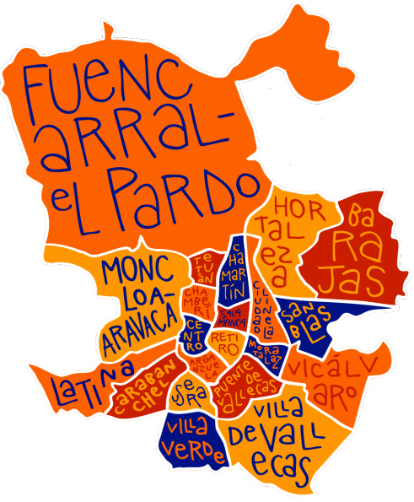

La web inicial permitirá:

- Registro de pupilos y senseis a través de un formulario.
- Login de pupilos y senseis.
- Ver actividades, senseis y pupilos por distrito.
- Ver una página descriptiva de una actividad en concreto.
- Ver una página descriptiva de un sensei en concreto.
- Ver una página descriptiva de un pupilo en concreto.
- Inscripción en las actividades.
- Pago de la actividad si corresponde.
El esqueleto de la base de datos inicial quedaría de la siguiente manera:

